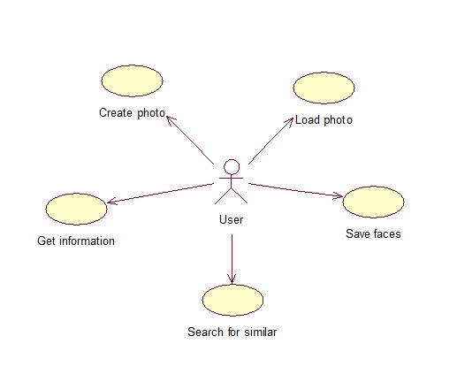

**Поток событий для прецедента «Search for similar»:**

* Краткое описание

Данный вариант использования позволяет пользователю найти похожую фотографию.

* Предусловия

1. Пользователь должен запустить приложение.
2. Пользователь должен выбрать фотографию из галереи устройства или сделать фотографию с помощью камеры устройства.

* Основной поток событий

1. Система отображает выбранную фотографию.
2. Система проверяет наличие лиц на фотографии.
3. Пользователь выбирает пункт поиска похожей фотографии в интернете.
4. Система производит поиск похожей фотографии в интернете.
5. Система отображает похожие фотографии.

* Альтернативный поток событий

1. Система отображает выбранную фотографию.
2. Система проверяет наличие лиц на фотографии.
3. Пользователь выбирает пункт поиска похожей фотографии в галерее устройства.
4. Система производит поиск похожей фотографии в галерее.
5. Система отображает похожие фотографии.

* Постусловия

1. Сообщение на экране устройства о завершении поиска похожих фотографий.
2. Переход на главный экран приложения.

**Поток событий для прецедента «Save faces»:**

* Краткое описание

Данный вариант использования позволяет пользователю сохранять обнаруженные лица на фотографии в галерею устройства.

* Предусловия

1. Пользователь должен запустить приложение.
2. Пользователь должен выбрать фотографию из галереи устройства или сделать фотографию с помощью камеры устройства.

* Основной поток событий

1. Система отображает выбранную фотографию.
2. Система проверяет наличие лиц на фотографии.
3. Система производит детекцию лиц на фотографии.
4. Система сохраняет лица в галерею устройства.

* Постусловия

1. Сообщение на экране устройства о завершении детекции лиц и сохранении их в галерею.
2. Переход на главный экран приложения.

**Поток событий для прецедента «Create photo»:**

* Краткое описание

Данный вариант использования позволяет пользователю делать снимки из приложения.

* Предусловия

Пользователь должен запустить приложение.

* Основной поток событий

1. Система подключается к камере устройства.
2. Пользователь делает снимок.
3. Система отключается от камеры устройства.

* Постусловия

1. Сообщение на экране устройства о сделанном снимке.
2. Переход на экран приложения с основными функциями.

**Поток событий для прецедента «Load photo»:**

* Краткое описание

Данный вариант использования позволяет загружать фотографию в приложение из галереи устройства.

* Предусловия

Пользователь должен запустить приложение.

* Основной поток событий

1. Система открывает галерею устройства.
2. Пользователь выбирает фотографию.

* Постусловия

1. Сообщение на экране устройства о выбранной фотографии.
2. Переход на экран приложения с основными функциями.

**Поток событий для прецедента «Get information»:**

* Краткое описание

Данный вариант использования позволяет пользователю получить информацию о текущей версии приложения.

* Предусловия

Пользователь должен запустить приложение.

* Основной поток событий

1. Система проверяет подключение к интернету.
2. Подтверждение успешного подключения к интернету.
3. Пользователю отображается информация о текущей версии приложения.

* Альтернативный поток событий

1. Система проверяет подключение к интернету.
2. Соединение с интернетом не установлено.
3. Пользователю отображается сообщение об ошибке.

* Постусловия

Переход на главный экран приложения.